**Εγγραφή στην e-class**

Αγαπητοί γονείς καλημέρα σας.

Στα πλαίσια λειτουργίας της ασύγχρονης εκπαίδευσης και αφού έχετε ήδη αποκτήσει τους κωδικούς εγγραφής του Π.Σ.Δ. (<https://www.sch.gr/>), για να ολοκληρωθεί η διαδικασία, θα πρέπει να προχωρήσετε στην εγγραφή των παιδιών στην πλατφόρμα της **e-class** (<https://eclass.sch.gr/>).

**Βήματα εγγραφής στην e-class**

1. Πατάμε στο <https://eclass.sch.gr/> και μεταφερόμαστε στο παρακάτω ψηφιακό περιβάλλον.

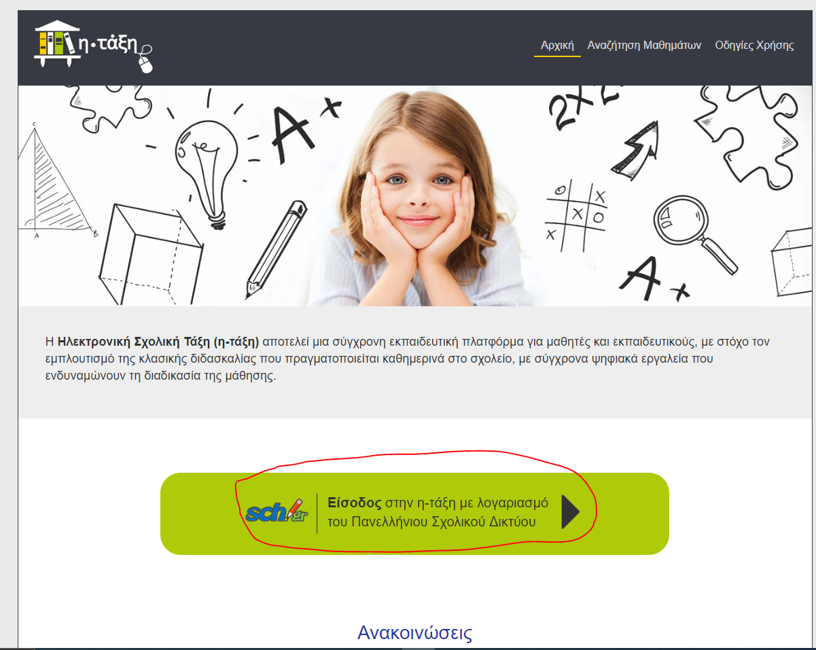

1. Επιλέγουμε το πράσινο πλαίσιο και πατάμε **Είσοδος** για να μεταφερθούμε στην παρακάτω σελίδα.

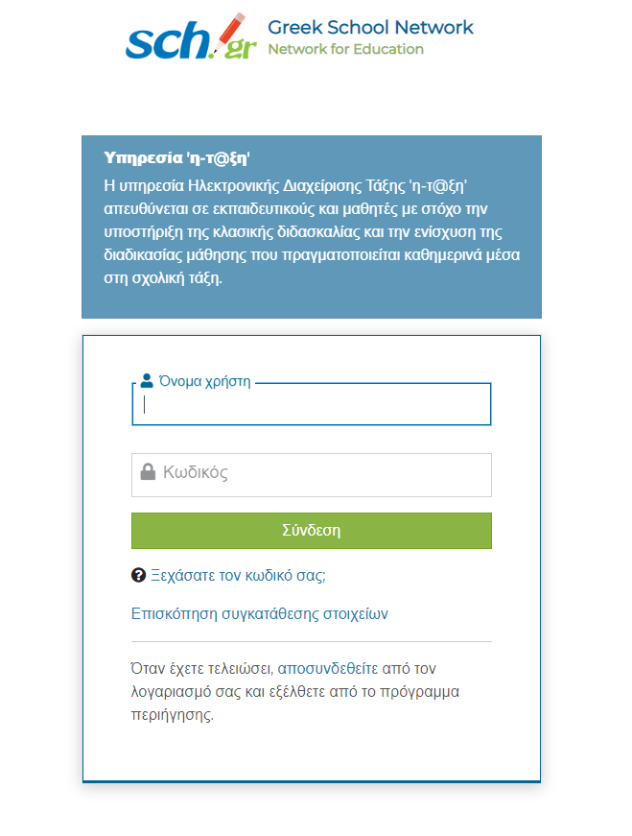

1. 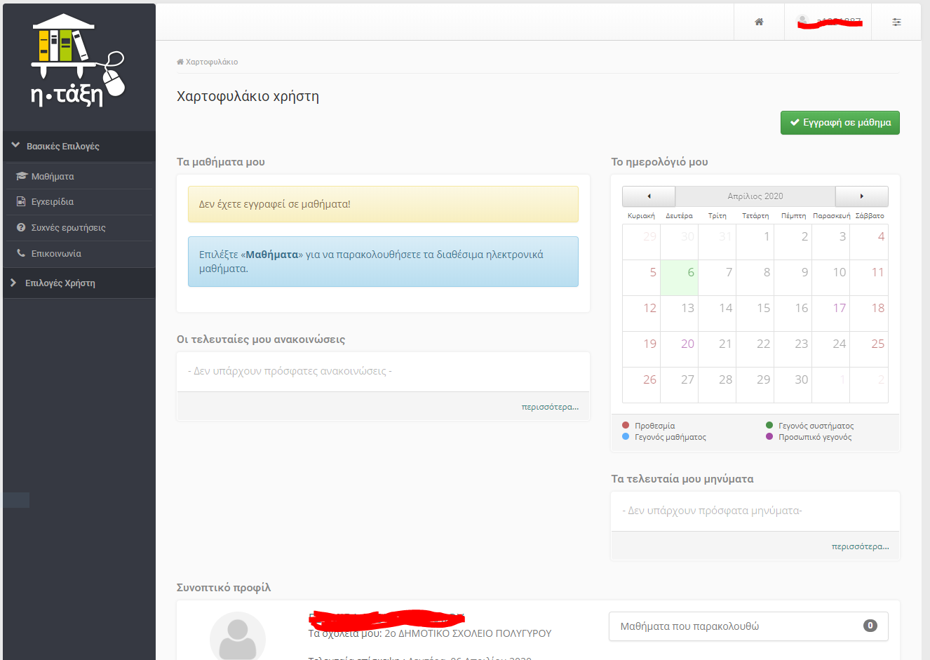Στη συνέχεια συμπληρώνουμε στα αντίστοιχα πλαίσια το **όνομα χρήστη** και τον **κωδικό** **πρόσβασης** που έχουμε ήδη από την εγγραφή μας στο **Π.Σ.Δ. (είναι κοινά),** πατάμε  **Σύνδεση** και θα εμφανιστεί η παρακάτω σελίδα.
2. 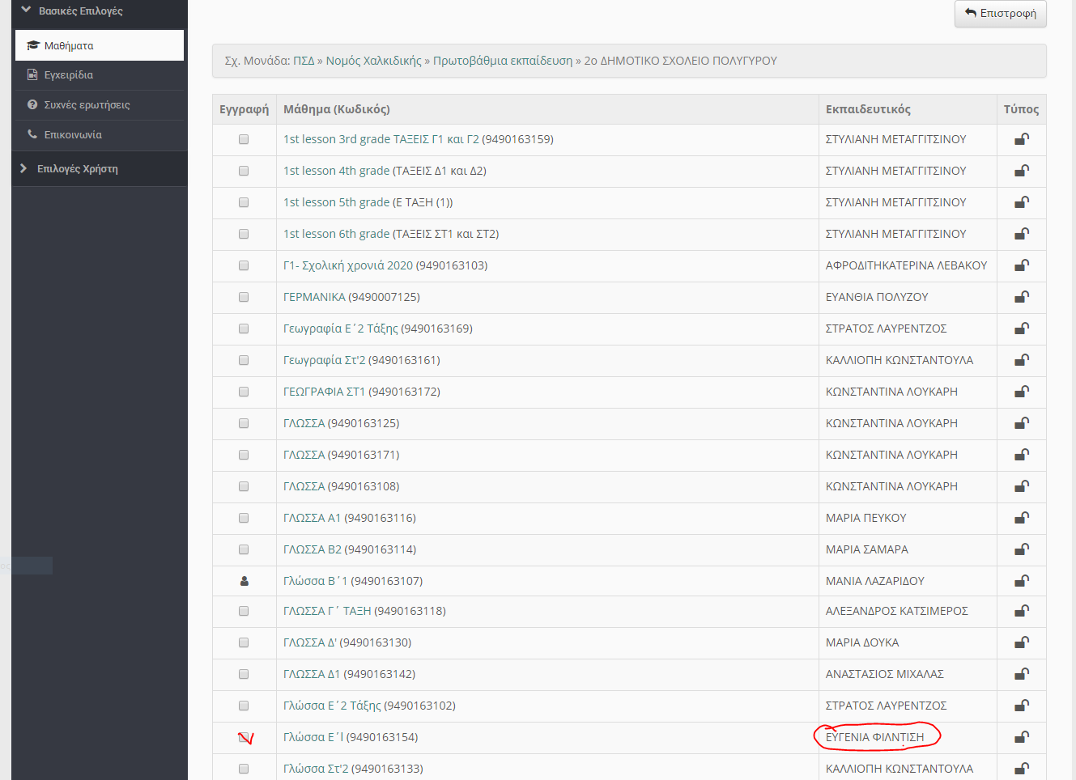Στην προηγούμενη εικόνα, πάνω δεξιά, αναγράφεται το **όνομα χρήστη** και κάτω αριστερά (**στην κόκκινη πινελιά**) το ονοματεπώνυμο του μαθητή και το σχολείο που φοιτά. Επιλέγουμε **Εγγραφή σε μάθημα** πάνω δεξιά και ανοίγει η παρακάτω σελίδα.
3. Στη συνέχεια επιλέγουμε τα μαθήματα του αντίστοιχου τμήματος του μαθητή κάνοντας κλικ πάνω στο κουτάκι και η εγγραφή έχει ολοκληρωθεί. Στη συγκεκριμένη εικόνα είναι επιλεγμένη η **Γλώσσα Ε΄Ι** και απέναντι φαίνεται το όνομα της εκπαιδευτικού **ΕΥΓΕΝΙΑ ΦΙΛΝΤΙΣΗ.** Το ίδιο κάνουμε για **ΟΛΑ** τα μαθήματα της τάξης μας (ΜΟΥΣΙΚΗ Ε΄ ΤΑΞΗ κλπ.)

**Σημειώσεις**

* Θα χρειαστεί να περιηγηθείτε στη σελίδα μαζί με τα παιδιά για να εξοικειωθούν με τη χρήση της. Η ανάρτηση των καθηκόντων και στην ιστοσελίδα του σχολείου θα γίνεται μέχρι την **Πέμπτη, 9-4-2020**. Μετά από αυτήν την ημερομηνία τα καθήκοντα θα αναρτώνται αποκλειστικά και μόνο στην ηλεκτρονική τάξη **(e-class)** του κάθε μαθητή.
* Επειδή το σύστημα είναι υπερφορτωμένο πιθανόν να δυσκολευτείτε στην εγγραφή. Προσπαθήστε πρωινές ή βραδινές ώρες.
* Σχετικά με τον τρόπο αποστολής των εργασιών από τους μαθητές στους εκπαιδευτικούς του τμήματός τους μέσα από την ηλεκτρονική τάξη (e-class), θα υπάρξει νεότερη ενημέρωση.

Για οποιοδήποτε πρόβλημα επικοινωνήστε μαζί μου στο παρακάτω e-mail:

zoufile@gmail.com